प्रदेश सरकार
स्वास्थ्य मन्त्रालय
स्वास्थ्य कार्यालय, भक्तपुर

सुचनाको हक सम्बन्धि ऐन २०६४ को दफा ५ र सुचनाको हक सम्बन्धी नियमावलि २०६५ को नियम ३ बमोजिम सार्वजनिक गरिएको विवरण
२०८० श्रावण – २०८० आश्विन

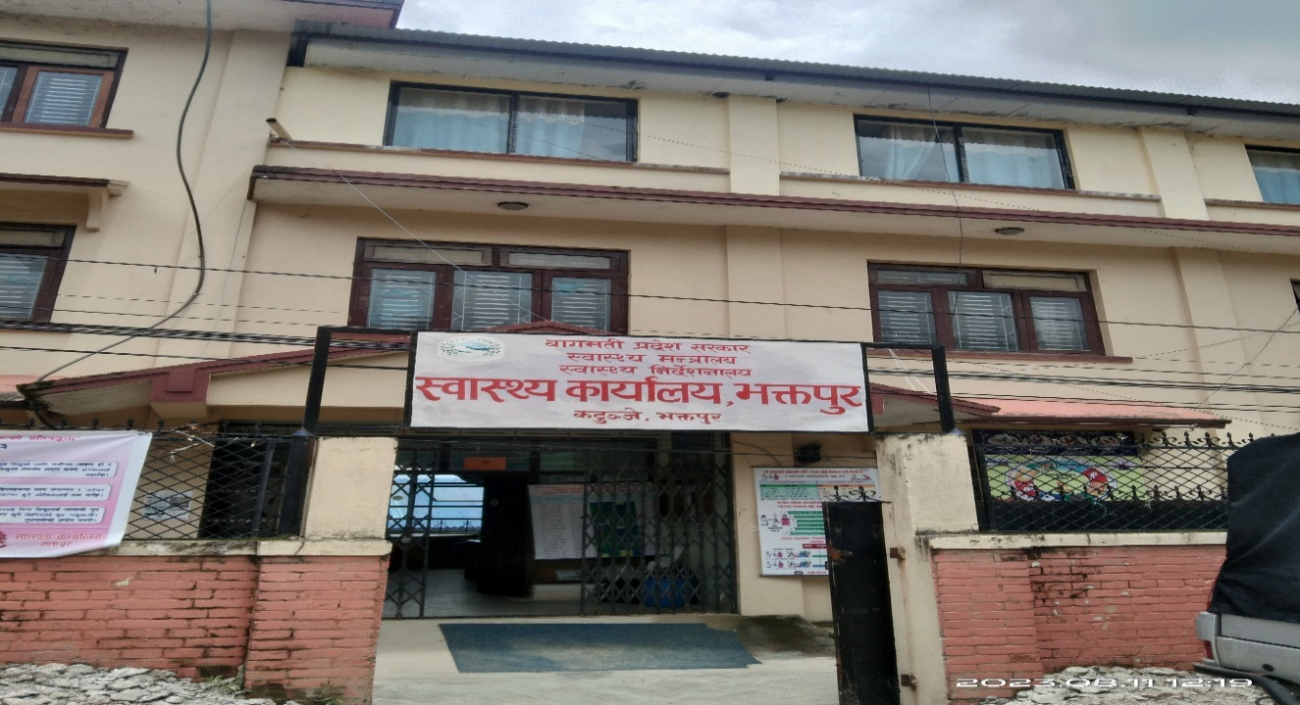

सम्पादित प्रमुख त्रियाकलापहरुको विवरण

स्वास्थ्य कार्यालय, भक्तपुर
स्वतः प्रकाशन (Proactive Disclosure ) तयारिमा संलग्न पदाधिकारीहरु

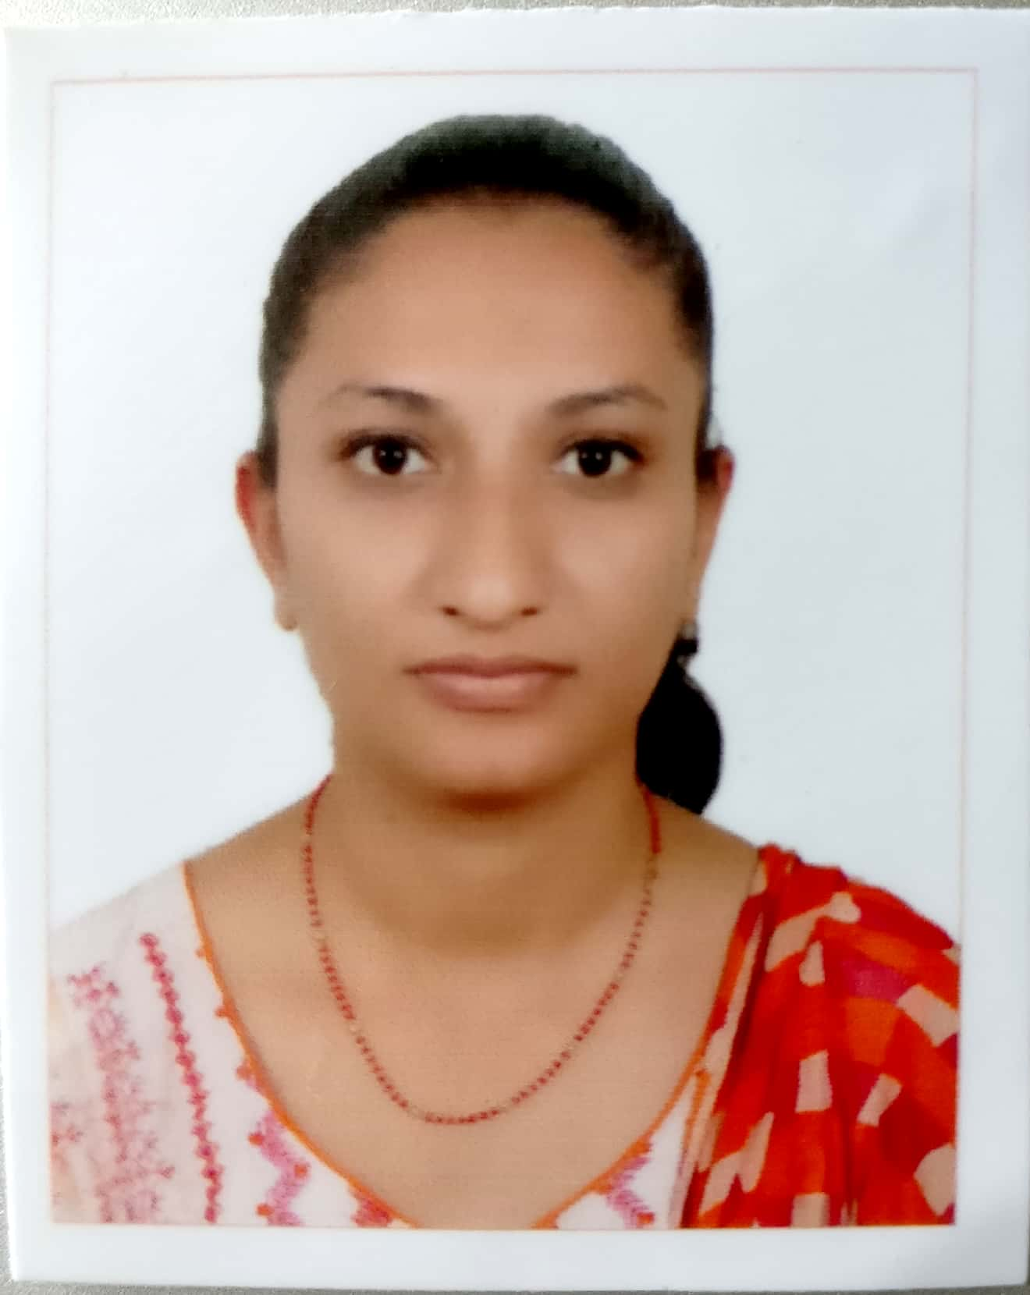
अस्मिता ओझा
कार्यालय प्रमुख

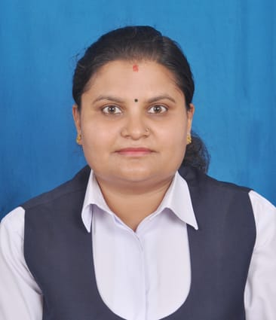
अस्मिता पवन
सुचना अधिकारी

स्वतः प्रकाशन
(Proactive Disclosure)

नेपालको संविधानको धारा २७ मा रहेको सूचनाको हक तथा सूचनाको हक सम्बन्धि ऐन २०६४ को दफा ५ र सूचनाको हक सम्बन्धि नियामावलि २०६५ मा प्रत्येक सार्वजनिक निकायले आफ्ना गतिविधिहरुको विवरण ३/३ महिनामा प्रकाशन गर्नुपर्ने व्यवस्था रहेको छ ।
यसै कानूनी व्यवस्थाको पालनाका साथै जिल्लामा प्रदेश सरकारको स्वास्थ्य क्षेत्रको प्रतिनिधिका रुपमा रहेको स्वास्थ्य कार्यालय भक्तपुरले गरेका काम कारबाहीहरुको यथार्थ जानकारी आम नागरिकहरुमा होस् भन्ने अभिप्रायका साथ कार्यालयबाट आ.व. 20८०/8१ को पहिलो त्रैमासिकमा सम्पादन भएका कामको विवरण यहाँ प्रस्तुत गरिएको छ ।

स्वास्थ्य कार्यालय, भक्तपुर
मिति: 20८० कार्तिक

सूचनाको हक सम्बन्धी ऐन, 2064 को दफा 5(3) नियमावली, 2065 को नियम 3 बमोजिम प्रकाशित विवरण
- जिल्लाको सामान्य परिचय
ऐतिहासिक तथा सांस्कृतिक बैभवले प्रसिद्ब भक्तपुर जिल्ला नेपालको सबैभन्दा सानो जिल्लाको रुपमा रहेको छ। यसको क्षेत्रफल 119 वर्ग कि.मी. रहेको छ। भक्तपुर जिल्ला प्राचीन वास्तुकला र गौरवमय संस्कृतिको अभूतपुर्व समायोजनले सुसज्जित कला नगरी हो। भौगोलिकरुपमा हेर्दा यस जिल्लाको उत्तर र पश्चिम सिमाना मनोहरा नदी, पूर्वमा महादेवखरी डाँडाको श्रृङखला, दक्षिणमा सूर्यविनायकको पहाडी खण्ड रहेको छ। यस जिल्लाको पूर्व र पूर्व–दक्षिणमा काभ्रेपलाञ्चोक जिल्ला पर्दछ भने उत्तर र पश्चिममा काठमाडौँ र पश्चिम दक्षिणमा ललितपुर जिल्ला रहेको छ।4 (चार) नगरपालिका रहेको यस जिल्लामा 313 कि.मी. सडक सञ्जाल रहेको छ। भक्तपुर र ठिमी नगरमा नेवारी समुदायको बसोबास रहेको छ भने काठ क्षेत्र र नयाँ बस्ती क्षेत्रमा सबै जात जाति र धर्मालम्बीहरुको बसोबास रहेको छ। यस भक्तपुर जिल्लामा हुन सक्ने बन्द, हड्ताल, चक्काजाम, तोडफोड तथा असामाजिक क्रियाकलापहरु तथा गतिविधिलार्इ नियन्त्रण गरी आम नागरिकहरुमा शान्ति सुरक्षाको प्रभावकारी प्रत्याभूति दिलाउन संयुक्तरुपमा जिल्लास्थित कार्यरत 4 (चार) वटै सुरक्षा निकायलार्इ आवश्यक परिचालन गरी एकीकृत सुरक्षा योजना निर्माण गरी आम नागरिकहरुलार्इ भरपर्दो सुरक्षाको प्रत्याभूतिको व्यवस्था मिलाइएको छ।

- जिल्लाको वस्तुस्थिति
क्षेत्रफल : 119 वर्ग कि.मि.
जनसंख्या 4,30,408 (2078 को प्रारम्भिक जनगणनाअनुसार)
महिला 212466 जना
पुरुष 217942 जना
नगरपालिका संख्या 4 वटा
औषत वर्षा 56 मिलिमिटर

३. कार्यालयको सङ्क्षिप्त परिचय
स्वास्थ्य प्रणालीलाई शुद्दृढ गर्न संघिय संरचनाको ढाँचा अनुसार हाल स्वास्थ्य तथा जनसंख्या मन्त्रालयले केन्द्रमा, स्वास्थ्य मन्त्रालयले प्रदेश स्तरमा र स्वास्थ्य शाखाले स्थानीय तहमा स्वास्थ्य सम्वन्धि कार्यको भूमिका निर्वाह गरिरहेको छ l स्वास्थ्य मन्त्रालय अन्तर्गत रहेको स्वास्थ्य निर्देशनालय मातहतमा स्वास्थ्य कार्यालयले स्थानीय संस्थाहरुलाई आधारभूत स्वास्थ्य सेवा प्रदान गर्न सहजीकरण गरिरहेको छ l वागमती प्रदेश सरकार स्वास्थ्य मन्त्रालय अन्तर्गत स्वास्थ्य निर्देशनालय मातहतमा प्रदेशभर १३ वटा जिल्लामा रहेका जिल्लास्तरीय कार्यालयहरुमध्ये एक यस कार्यालयको कार्यक्षेत्र रहेको भक्तपुर जिल्लामा ४ वटा स्थानीय तहमा ४ वटा स्वास्थ्य शाखाहरुले स्थानीय स्तरमा स्वास्थ्य सेवा प्रदान गरिरहेका छन् । ति ४ वटा स्थानिय तहहरुमा सुर्यविनायक नगरपालिका, भक्तपुर नगरपालिका, चाँगुनारायण नगरपालिका र मध्यपुर ठिमी नगरपालिका पर्दछन् ।
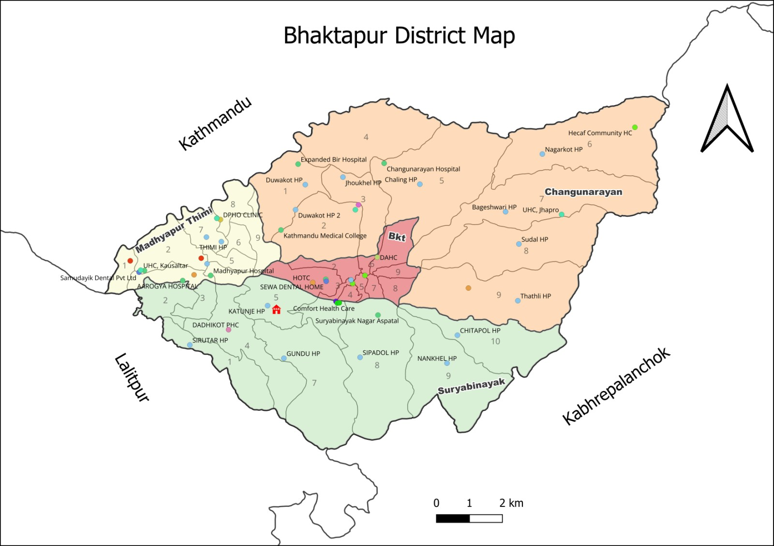

४. कार्यालयको काम, कर्तव्य र अधिकार
- प्रदेश अन्तर्गत स्वास्थ्य निर्देशनालय मातहत कार्यालयको रुपमा रही प्रदेश र स्थानीय तहसँग समन्वय, सहजीकरण, सहयोग, एवं तोकिए बमोजिम प्रदेशको निर्देशन भए अनुसार कार्यन्वयन गर्ने
- कार्यक्षेत्र भित्रका जिल्लाहरु तथा स्थानीय स्वास्थ्य संस्थाहरुलाई आवश्यक पर्ने खोप, अत्यावश्यक तथा गुणस्तर एवं सम्बेदनशील औषधी तथा स्वास्थ्य सामग्री भण्डारण तथा वितरण योजना (मासिक, त्रैमासिक, चौमासिक, अर्धबार्षिक, बार्षिक) गरी कार्यन्वयन गर्ने
- जनस्वास्थ्य तथा भेक्टर सर्भिलेंन्स र बिपत महामारी व्यवस्थापन, सहजीकरण र समन्वय गर्ने
- जनस्वास्थ्य अभियान संचालन तथा सहयोग, समन्वय र सहजीकरण गर्ने
- स्थानीय सरकार र स्वास्थ्य निकायहरु बीच समन्वय गर्ने
- एकिकृत स्वास्थ्य सूचना बिश्लेषण र आध्य्यन गरी सो अनुसार योजना बनाउने एवं स्थानीय तहमा सहजीकरण तथा पृष्ठपोषण गर्ने
- स्वास्थ्य सेवाको पहुँच तथा उपयोग बृद्दी गर्न आवश्यक योजना बनाउने, समन्वय तथा सहजीकरण गर्ने
- सरकारी, निजि, सहकारी द्वारा संचालित स्वास्थ्य संस्थाहरु, कर्मचारुहरुको सुपरिवेक्षण, अनुगमन, नियमन तथा गुणस्तर सम्बन्धि कार्य गर्ने
- संस्थागत तथा जनशक्तिको प्राबिधिक क्षमता अभिवृद्धि गर्ने
- प्रादेशिक बिशेष स्वास्थ्य एवं नियमित कार्यक्रमहरु (क्षयरोग तथा कुष्ठरोग नियन्त्रण, परिवार नियोजन, मातृ / शिशु स्वास्थ्य, सामाजिक सुरक्षा, बिमा, बिशेषज्ञ स्वास्थ्य शिविर लगाएत हत्तिपाईले, पोषण, दादुरा खोप, लगायत अन्य बिशेष कार्यक्रमहरु) को संचालन समन्वय र सहजीकरण गर्ने
- वातावरणीय स्वास्थ्य, खानेपानी, सरसफाई तथा पेशागत स्वास्थ्य प्रवर्द्दन एवं व्यवस्थापन गर्ने
- जनसंख्या व्यवस्थापन सम्बंन्धी कार्य गर्ने
- प्रदेश सरकारबाट तोकिएका कार्यहरु गर्ने
- बहुक्षेत्रीय समन्वय सहजीकरण सम्बन्धि कार्य गर्ने
- अन्तरिक प्रशासन (आर्थिक, प्रशासनिक, व्यवस्थापन) सम्बंन्धि कार्य गर्ने ।

५. स्वास्थ्य कार्यालय भक्तपुरको संगठन संरचनाः
जनस्वास्थ्य अधिकृत सातौ/ आठौ
अस्मिता ओझा

स्वास्थ्य सेवा
प
प्रशासन सेवा
आर्थिक योजना तथा तथ्याङ्क सेवा

हे. अ. वा सो सरह (१) पाँचौ/ छैटौ/सातौ
श्री शान्तिराम खतिवडा

तथ्याङ्क (१) पाँचौ/ छैटौ
श्री अस्मिता पवन
लेखा (१) पाँचौ/ छैटौ
श्री सृजना ढकाल

को. चे. नि. (१) पाँचौ/ छैटौ/सातौ
श्री उद्धव ब. खड्का

प्रशासन (१) पाँचौ/ छैटौ
उमेश राज सिग्देल
म. ई. (१) पाँचौ/ छैटौ/सातौ
श्री दिपक अच्छामी

ह. च. सा. (१)
श्री मेघनाथ श्रेष्ठ
प. हे. न. (१) पाँचौ/ छैटौ/सातौ
श्री सन्ध्या न्योपाने

का स (२)
श्री कान्छी थमिनी
श्री मिनु पोडे
ल्या. टे. (१) पाँचौ/ छैटौ/सातौ
श्री भोलानाथ पौडेल

क्र.स. | बार्षिक बजेट | खर्च | खर्च प्रतिशत | भौतिक प्रगति | कैफियत
१ | २४१००००० | ५२१७००० | २० |  | चालु बजेट (प्रदेश)
२ | ३१०००० | ० | ० |  | पुँजिगत बजेट (प्रदेश)
६. स्वास्थ्य कार्यालय, भक्तपुरको आ.ब. २०८०/०८१ को पहिलो त्रैमाससिकको बित्तिय प्रगतिः

७.आर्थिक बर्ष २०८०/०८१ को पहिलो त्रैमाससिकमा स्वास्थ्य कार्यालय भक्तपुरवाट सम्पन्न भएका कार्यक्रमहरुः
- स्वास्थ्य कार्यक्रमहरुको बार्षिक समिक्षा कार्यक्रम ।
- खोप ढुवानीकर्ताहरुको लागि १ दिने अभिमुखिकरण कार्यक्रम ।
- एमुलेन्स नियमन समितिको बैठक ।
- डेङ्गु नियन्त्रण सम्वन्धी कृयापलापहरु ।
- क्षयरोष सुदृढिकरण कार्यक्रम ।
- HMIS/DHIS2 अनसाईट कोचिङ कार्यक्रम ।
- नीजि एवं सरकारी स्वास्थ्य संस्थाहरुको अनुगमन ।
- श्री शंखधर आई केयर सेन्टर मध्यपुर थिमी नगरपालिका ५, श्री सर्वाङ्ग डेन्टल केयर प्रा.लि.मध्यपुर थिमी नगरपालिका ३ गठ्ठाघर, हाम्रो मल्टीस्पेशियालिटी क्लिनिक चारदोवाटो र बोडे डेन्टल क्लिनिक बोडेलाई सन्चालन ईजानत प्रदान गरिएको ।

Email: dphobhaktapur@gmail.com

